**3月27日随堂练习题答案**

一、填空题

1、碳化硅（SiC）晶体是一种常见的半导体材料，当产生晶格振动时，总共会形(6)支格波；其中声学波（3）支，光学波多少（3）。

2、钛酸锶（SrTiO3）晶体产生振动时，会形成（15）支格波，其中声学波（3）支，光学波（12）支。

二、简答题

1、有一种晶体包含两种元素A和B。晶体的基本结构是面心立方，原子A在立方体的顶角，原子B在立方体的六个面的面心处，如下图所示。原子A的半径是0.1035nm，假设原子是固体硬球，每个A原子的表面都与其近邻的A原子相接触。问：1、计算在此结构中B原子的最大半径。2、此晶体结构的晶格常数。3、此晶体结构中单位立方厘米的体积中A原子数和B原子数。

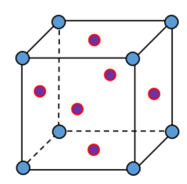

答：根据题意在面心立方体的一个侧面的原子排列形式如下

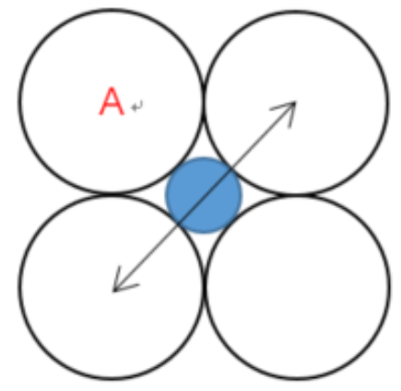

则： $r_{B}$ = $\frac{(2\sqrt{2}r_{A}-2r_{A})}{2}$ =0.0429nm；

a=2 $r_{A}$ =0.207nm；

每立方厘米中的A原子数：1.1274e23；

B原子数是3×1.1274=3.3823e23。